Методическое пособие
«Стилизация»

2013 г.

Содержание

Введение……………………………………………………….…....…….....3
I. Теоретическая часть…………………………………..……….……..…4
1. Что такое стилизация……………………………….………………..…4
1.1 Общие основы стилизации…………...……...…..…...…………………4
1.2 Приемы и средства стилизации……………...……………..……….….4
2. Стилизация природных форм…………………...…………………….9
2.1 Стилизация растительных форм……………….....…………………….9
2.2 Стилизация животных…………………………..….…………………..12
2.3 Применение стилизованных элементов………………………..….......15
3. Стилизация в изобразительном искусстве…………...……….…......17
3.1 Стилизация в портрете………………………………………..…….......17
3.2 Стилизация в натюрморте……………………………………..……….18
3.3 Стилизация в пейзаже…………………………………………..……....20
3.4 Крайняя степень стилизации…………………………………………...22
II. Методическая часть……………………………………………….…...23
- Примерные задания по темам стилизации……………………….….23
1.1 Стилизация растительных форм………………………………………..23
1.2 Стилизация животных…………………………………………………..27
1.3 Стилизация в портрета…………………………………………..…..…..28
1.4 Стилизация в натюрморте……………………………………………....28
1.5 Стилизация в пейзаже………………………………………………..….29
Примерные конспекты занятий по стилизации………………...…......30
Проект учебного занятия 1………………………………………………....30
Проект учебного занятия 2……………………………………………....….35
Литература……………………………………………………..….….….…..39

Введение

Методическое пособие «Стилизация» предназначено для педагогов дополнительного образования изобразительной деятельности и декоративно прикладного искусства.
Методическое пособие «Стилизация» поможет грамотно организовать образовательный процесс по темам стилизация, как на занятиях по декоративно-прикладному искусству, так и на занятиях по живописи, рисунку, композиции.
Целью данного методического пособия является систематизация основных теоретических понятий и практических упражнений по стилизации для организации учебного процесса педагогами дополнительного образования.
Задачи методического пособия:
1.Обучение теоретическим и практическим основам стилизации на занятиях изобразительного искусства.
2. Развитие творческих способностей и формирование навыков работы в стилизации.
3. Развитие фантазии и воображения, умение выражать в художественных образах решение творческих задач.
Методическое пособие «Стилизация» поможет педагогам организовать обучение воспитанников в получении основ теоретических знаний, алгоритм практического выполнения упражнений, возможность использования материала по стилизации педагогом в качестве наглядного пособия. Овладеть навыками основных приемов и средств стилизации. Знаниями о стилизации в изобразительном искусстве. Навыки стилизации природных форм. Знаниями о применении стилизованных элементах.

В данном методическом пособии использованы работы автора, методического фонда, и работы с ниже перечисленных сайтов:

www.artgoncharova.com
www.free-lancers.net
wtl.pitri.by
www.liveinternet.ru

I...Теоретическая составляющая методического пособия

- Что такое стилизация

  - Общие основы стилизации

Стилизация - упрощенный четкий контрастный линейный рисунок, в основе которого лежит штрих, силуэт, контур, пятно, линия, точка.
Это средство композиции в основном связано с декоративным искусством, где очень важна ритмическая организация целого. Стилизация - обобщение и упрощение изображаемых фигур по рисунку и цвету. Стилизация применяется как средство дизайна, монументального искусства и в декоративном искусстве для усиления декоративности и орнаменте.
Наряду с творческой стилизацией существует ее более низкий уровень, так называемая подражательная стилизация, которая предполагает наличие готового образца для подражания и заключается в подражании стилю той или иной эпохи, известным художественным течениям, стилям знаменитых мастеров, стилям и приемам творчества того или иного народа. Несмотря на уже имеющийся образец подражательная стилизация не имеет характер прямого копирования. Создатель стилизированного произведения стремится внести в него свою индивидуальность. Творческая стилизация, в первую очередь, является одним из плодотворных методов изобразительного искусства, который основан на другом, отличном от реалистического способа реальной интеграции при осмыслении и отражении окружающей жизни. Широко известны знаменитые стилизованные произведения Ван Гога, Сезанна, Пикассо, Куприна, Лентулова и других зарубежных и отечественных мастеров.
Особенно широко используется стилизация при создании растительного орнамента. Природные формы, нарисованные с натуры, слишком перегружены несущественными деталями. Стилизуя, художник, выявляет декоративную закономерность форм, отбрасывает случайности, упрощает детали, находит ритмическую основу изображения.

  - Приемы и средства стилизации

Стилизации в декоративно прикладном искусстве - это способ создание нового художественного образа, имеющего повышенную выразительность и декоративность, стоящую над природой, реальными объектами окружающего мира. К средствам стилизации, относятся:
Точка - элементарное изобразительное средство, теоретически не имеет размеров, но в изобразительном искусстве используется в качестве пятна малого размера.
Штрих - изобразительное средство графического искусства. Совокупность линий различной толщины, направления и плотности. В отличие от точки, линии или сплошной заливки пятном, с помощью штриха можно моделировать объемную форму, передавать пространственные, тональные и светотеневые отношения.
Линия - одно из основных изобразительных средств. В геометрическом смысле линия одномерна и представляет собой след от движущейся точки. В изобразительном искусстве линия имеет свойства – тонкая, толстая, кривая, волнистая, прерывистая.
Силуэт - разновидность графической техники в искусстве портрета. Техника используется для чётко профильного изображения человека. Стилизация использует силуэт для преобразования изображений и форм для лаконичного, обобщенного изображения.
Пятно - изобразительно средство графики, состоящее из множества точек находящихся очень близко друг к другу и создающих общую массу. Пятно может быть тоновое и цветовое. В стилизации может играть роль обобщающего элемента.
Контур - линия, очерчивающая предмет или его детали, средство художественной выразительности. Контур, придает изображению декоративный характер.
Высшей формой отказа от изображения несущественных реалистических деталей объектов декоративной композиции с одновременной заменой их абстрактными элементами является абстрактная стилизация, которая существует в двух видах: абстракция, имеющая реалистичный образец, и абстракция, не имеющая такого образца, - воображаемая абстракция.
Приемы стилизации. Ряд данных изображений иллюстрирует процесс создания стилизованного изображения, используя реалистичный образ.

- Реалистичное изображение.
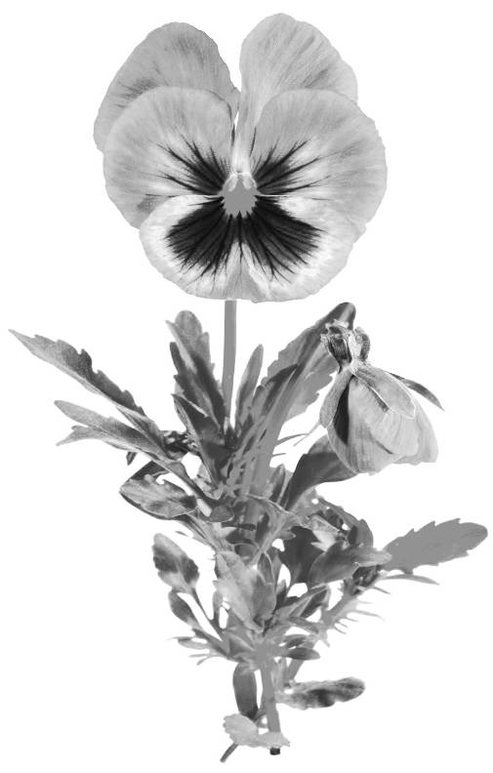

Рис. 1

- Обрубовка - превращение реалистичных изогнутых округлых плавных форм в резкие, более прямые и острые. Обрубовка, помогает выявить конструктивный характер формы.
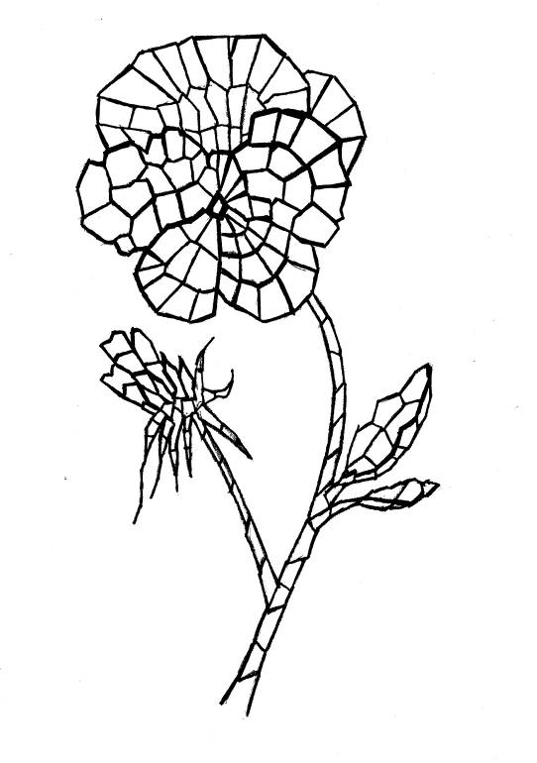
Рис. 2

3) Геометризация форм – преобразование конструктивных элементов реалистичной формы в геометрические фигуры, близкие по очертанию.
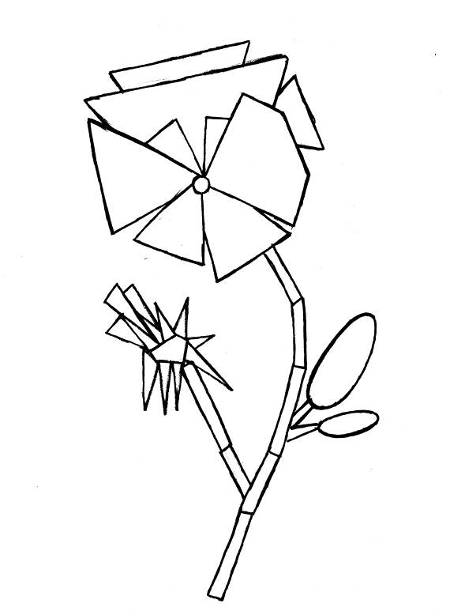

Рис. 3

4) Замена главного. Этот прием стилизации, идущий в непосредственной связи с приемом геометризация форм. Изображение стилизуется на основе уже имеющегося рисунка состоящего из геометрических фигур и заменяется на фигуры противоположные. (Например: круг – квадрат, треугольник – прямоугольник и т.д.).
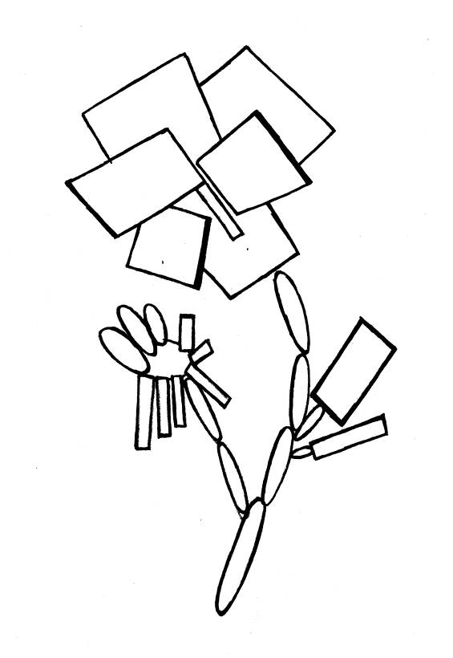
Рис. 4
5) Трассировка формы (точка, штрих). Изображение выполняется исключительно этими средствами стилизации (точкой и штрихом), где активно применяются их свойства (толщена, прозрачность, размер).
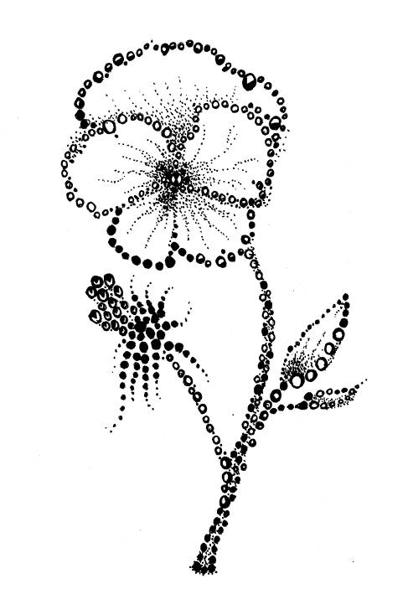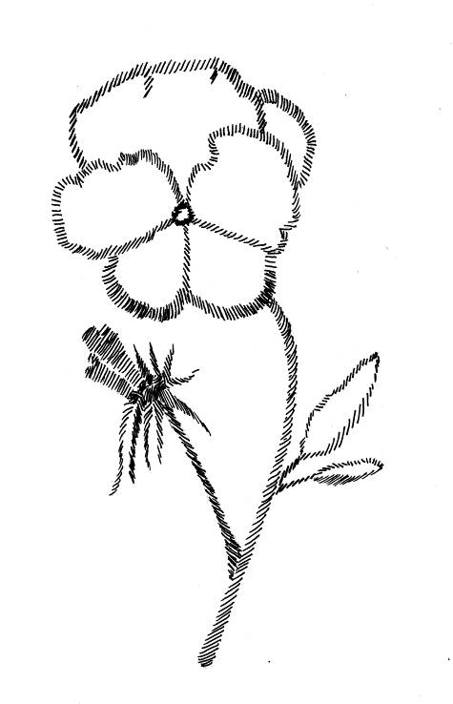
Рис. 5

6) Силуэт. Используя силуэт в качестве приема стилизации, Можно добиться красивого контурного изображения. Силуэт – черное на белом и белое на черном.
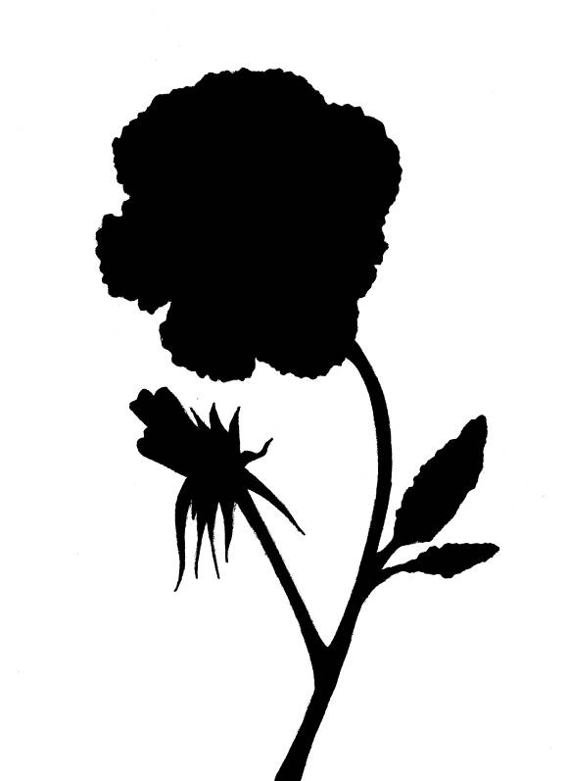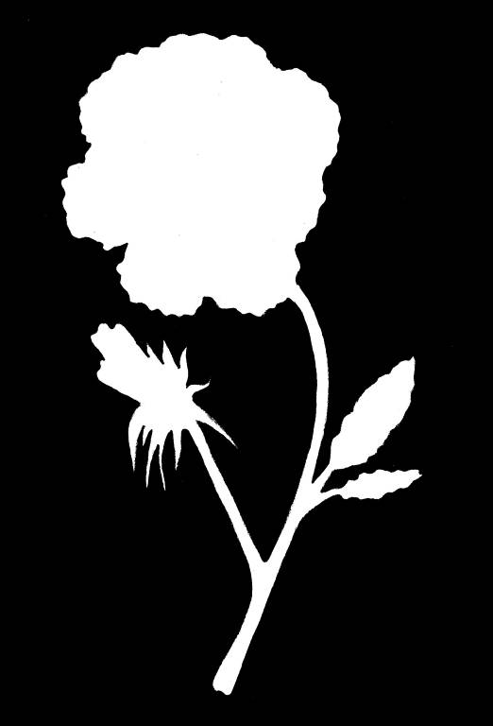

Рис. 6
7) Декор - совокупность элементов, составляющих внешнее оформление, украшение объекта, формы, путем декоративных элементов и узоров. В качестве упражнения предлагается выполнить декор внутри формы изображения и за пределами контура изображения.
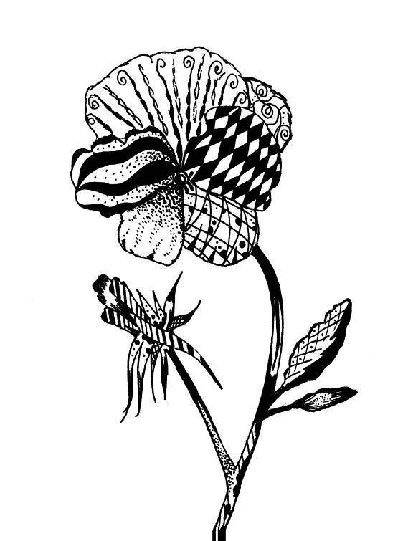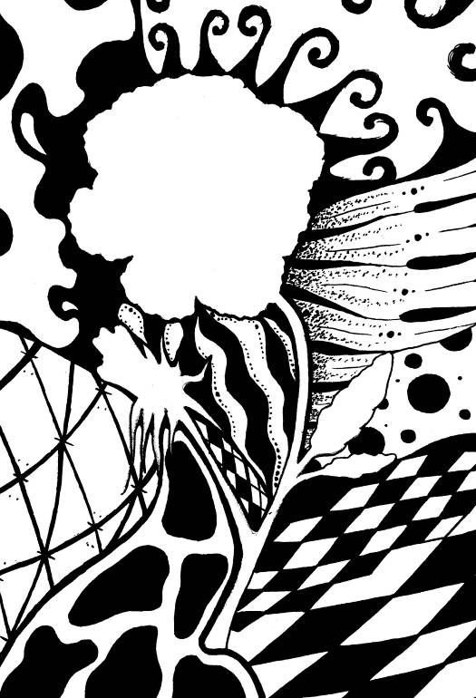
Рис. 7
Упрощенность, лаконизм - характерная черта стилизованного рисунка. Чтобы стилизовать рисунок, нужно отобрать основные, характерные черты изображаемого предмета. Ими могут служить характерный объем отображаемого предмета, характерные линии и формы. Когда они найдены, начинается работа над стилизацией предмета. Минимальными графическими средствами из основных характерных черт "составляется" картинка. При стилизации не передается объемно пространственное построение, конечно, художник должен мастерски владеть рисунком, чтобы иллюзорно передавать его, но здесь действует воображение зрителя, которое само "дорисовывает" его в воображении. В роли пространства выступает бумага. Художник-график может ограничиться и беглым впечатлением, условным обозначением предмета, как бы намёком на него - незаконченность и лаконизм при этом служат одними из главных средств выразительности.

- Стилизация природных форм

  - Стилизация растительных форм

Иногда из нескольких характерных признаков стилизуемого объекта выбирается какой-то один и делается доминирующим, а другие характерные особенности объекта смягчаются, обобщаются или даже полностью отбрасываются. В результате изображения объекта с обобщенными признаками становится символичным. Этот творческий процесс обобщения изображения объекта и придания ему символичности удобно делить на три основных этапа.
а) На первом этапе от реального изображения листа сразу и полностью отбрасываются все подробности. Оставляется только то, что делает лист дерева узнаваемым – контур листа. Этот контур может быть заполнен любым цветом в соответствии с авторским замыслом. Воображая и придавая форме все новые и новые конфигурации, можно добиваться все большей выразительности изображения.
б, в) На втором этапе, на окрашенном контуре изображаются тем или иным способом главные детали древесного листа – прожилки, которые делают его полностью узнаваемым.
г) На третьем этапе на окрашенный контур листа наносится декор, который может быть выбран из любых известных декоров или самостоятельно придуман автором, что опять же будет развивать фантазию и воображение. А так же положительную мотивацию от авторского создания работы. В результате возникает декоративное изображение стилизованного листа дерева.
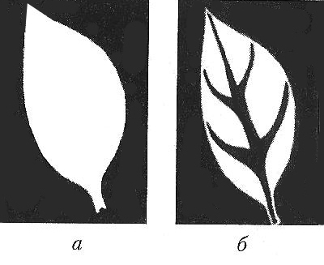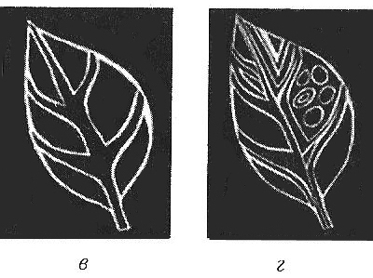

В основе всех видов и методов стилизации природных объектов лежит единый изобразительный принцип – художественная трансформации реальных природных объектов с помощью самых различных изобразительных средств и приемов. Чаще всего такая трансформация производится с помощью изменения и упрощения формы.

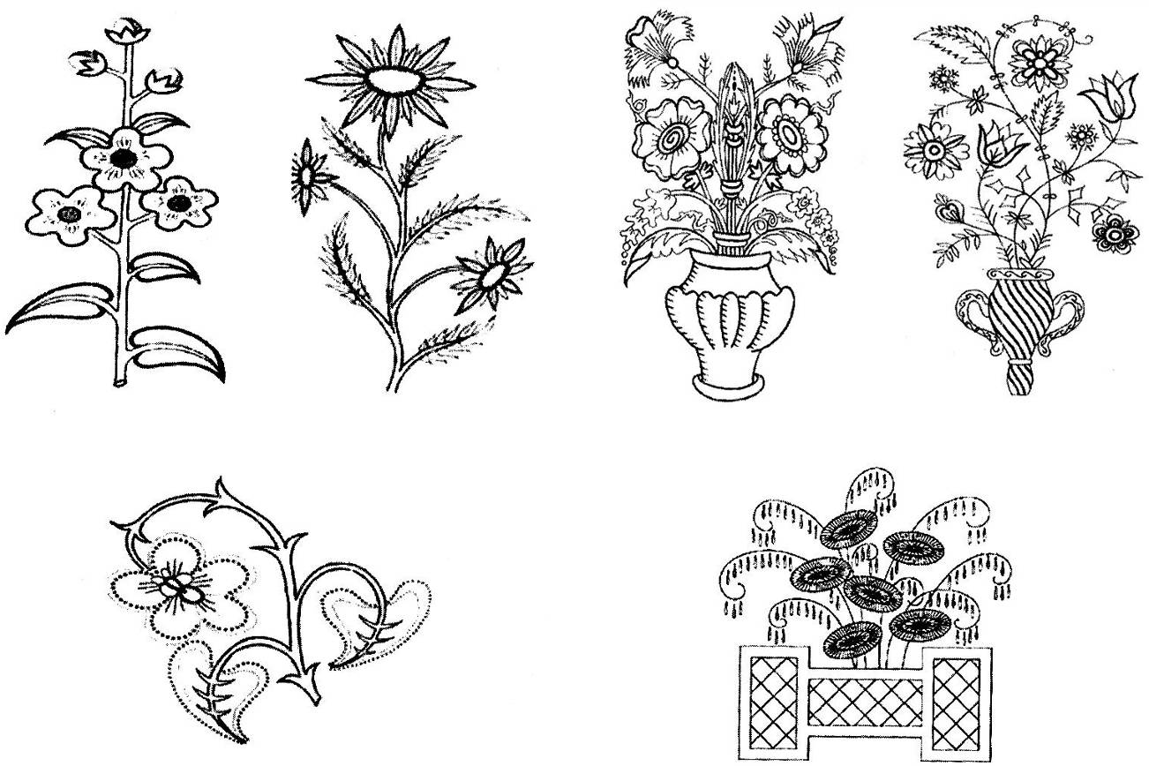
Рис. 8

Для стилизации изображения дерева выбирается другой метод.
а) на первом этапе выполняется реалистичный рисунок дерева, который должен включать все детали: реальную форму ствола, ветви дерева фактуру древесной коры. У детей должно быть представление об объекте которой они должны стилизовать и прежде чем начать работу по изменению представить объект его форму фактуру такой, как они выглядят в реальной среде.
б) на втором этапе реалистичное изображение превращается в стилизованное. Для этого от ствола дерева отбрасывается как можно больше веток, убираются все второстепенные детали. Остаются только части дерева, которые нужны для его определения, но не для описания. Одновременно упрощается форма ствола дерева.
в) на заключительном третьем этапе отдельные узнаваемые части дерева, ветки, ствол – заменяются абстрактными элементами, чтобы создать абстрактное стилизованное изображение, которое не обязательно должно указывать на то, что было изображено первоначально.
г) как в стилизованном, так и в абстрактном изображении может быть использован декор для показа фактуры коры дерева.

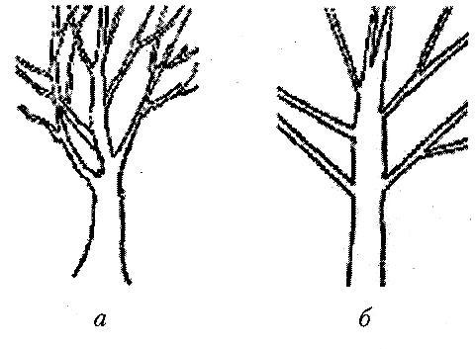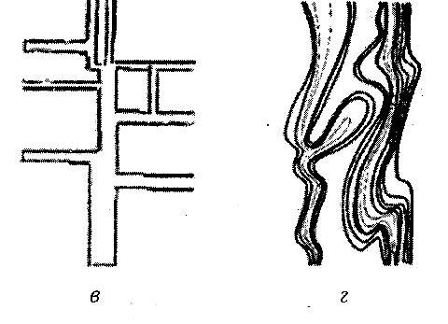
Стилизация может также нести в себе какую-либо характеристику объекта или его свойство.

Пример: «Хмурое дерево» Пример: «Влюбленное дерево»
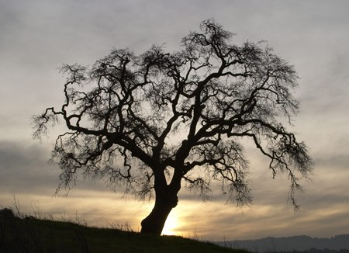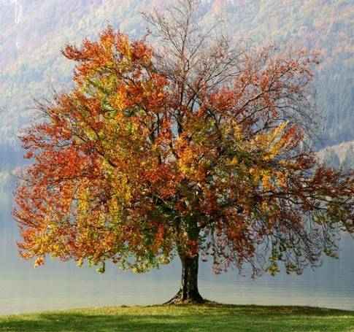
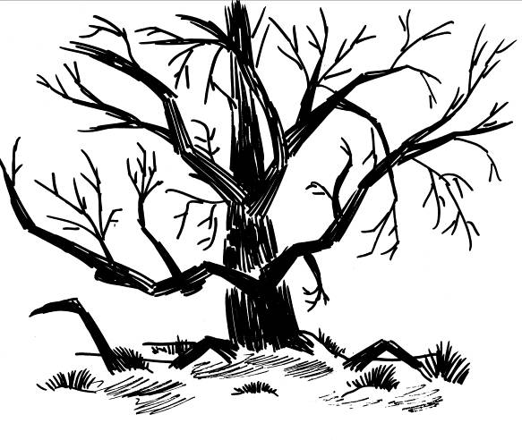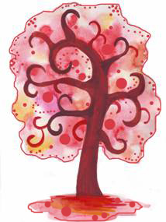
Рис. 9 Рис. 10

Детей не нужно ограничивать в этом. Скорее здесь должен работать метод свободы в системе ограничений. Необходимо дать воображению свободу и из многих вариантов выбрать нужный. Ведь для развития воображения детей данные вариант последовательной стилизации и применяется.
Стилизация природных объектов и форм – цветов, ветвей с цветами и плодами, может проходить по такому же методу, как и стилизация деревьев.
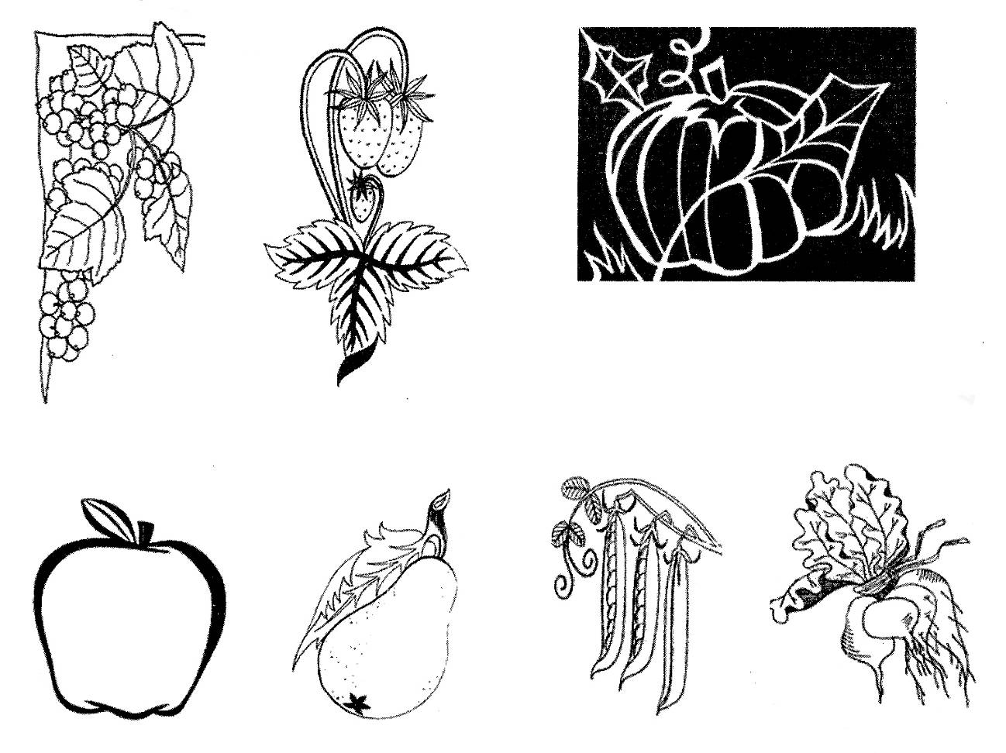
Рис. 11

Контурная стилизация на черном или белом фоне. Заполнение полностью цветом растительной формы. Стилизация с помощью цвета. Лаконичность и упрощение формы до самой простой или усложнение, насыщение ее декором. Составление композиций из растительных форм и применение их в орнаменте.

  - Стилизация животных

Зооморфную стилизацию, то есть стилизацию животных можно отнести к одному из самых первых форм в декоративно прикладном искусстве. Примером этому являются первые наскальные рисунки. Принцип построения зооморфной стилизации с тех пор не изменился.
Стилизация животных может быть как абсолютно схематичной, ассоциативно узнаваемой, так и приближенным к оригиналу. Художник не берет объект целиком, а выбирает самое важное и характерное, усиливает это характерное, опуская второстепенное, и создает обобщенный образ.
Для начала нужно выбрать объект стилизации с целью последующего изучения формы, характера и фактуры животного.
Главная задача – обнаружить характерные черты животного. Выделить несущественное и удалить в процессе стилизации. Можно изменить форму, изменить ее, или наоборот добавить несуществующие в природе элементы и декор, но, не смотря на изменения, образ животного, должен оставаться узнаваемым.
Исключением из правил, может быть, создание фантастического животного по средствам стилизации. В этом случаи объектами стилизации могу быть сразу несколько животных. Начать лучше с реалистичного объекта, чтобы лучше отразить их через приемы стилизации, к которым относится пятно, линия, штрих, силуэт, точка, контур.

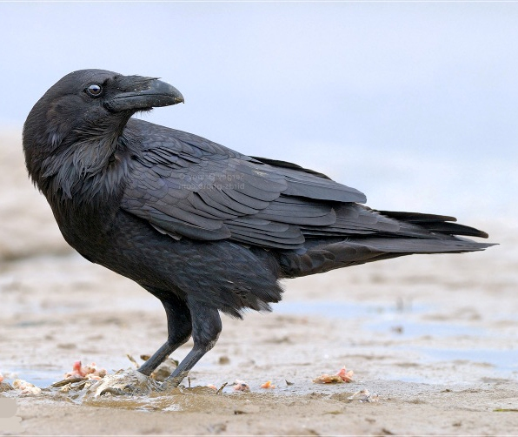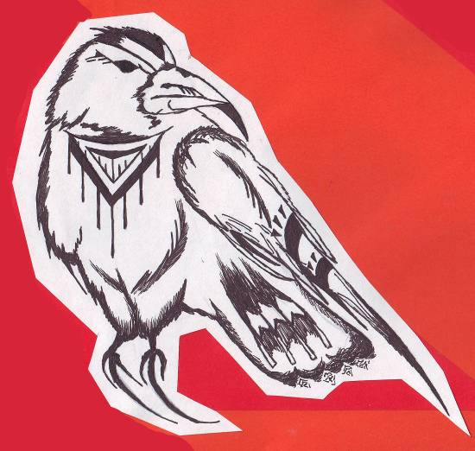
Рис. 12

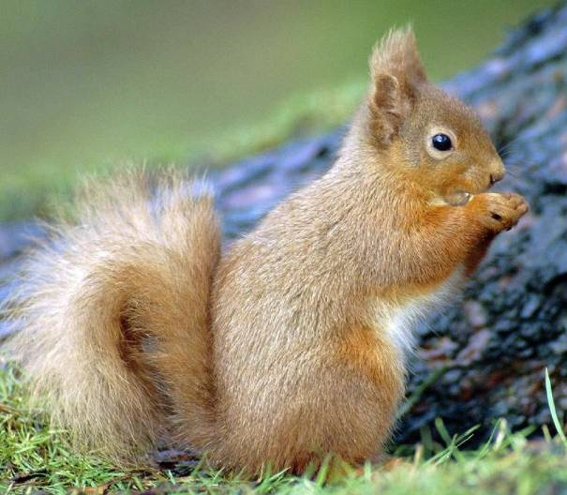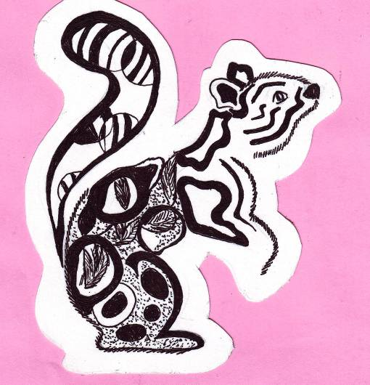
Рис. 13

К примеру, для изображения оленя характерными чертами будут являться: рога, копыта, хвост и т п. Часто в процессе стилизации некоторые детали становятся не только несущественными, но и могут быть увеличены в размерах или искажены. С помощью стилизации так же можно усилить динамичность или статичность животного. Так же в композициях со стилизованными животными используются стилизованные растительные изображения. В таких случаях растительные мотивы могут перетекать в зооморфные, и становится их частью.

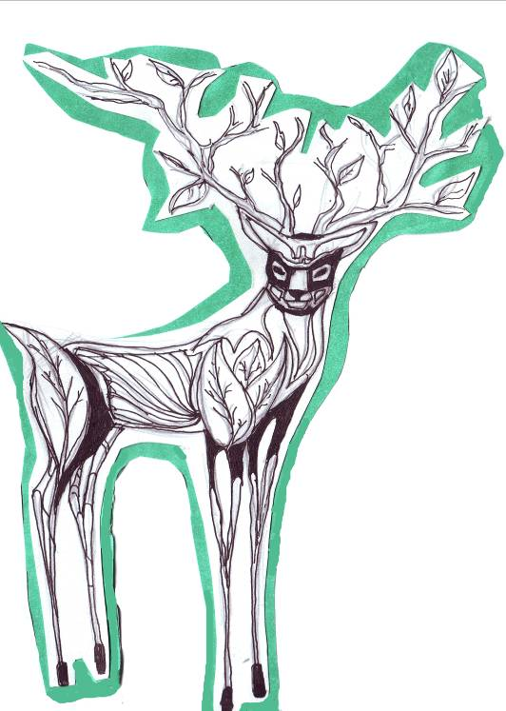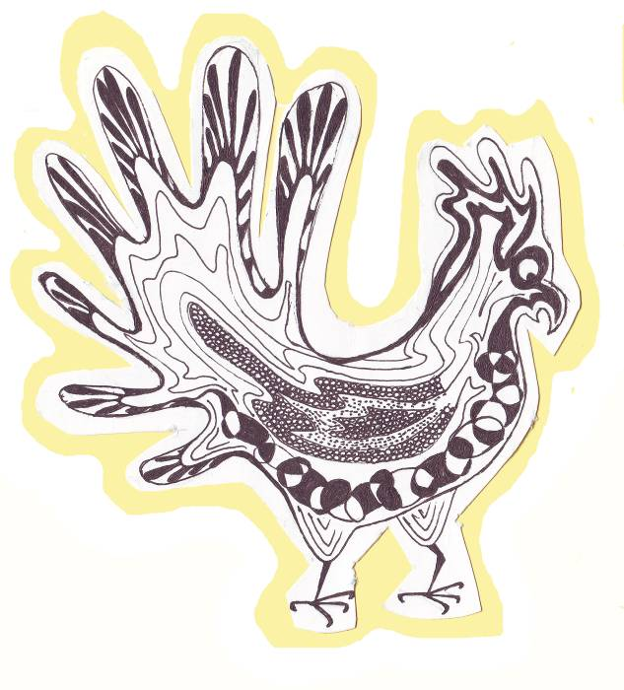
Рис. 14 Рис. 15
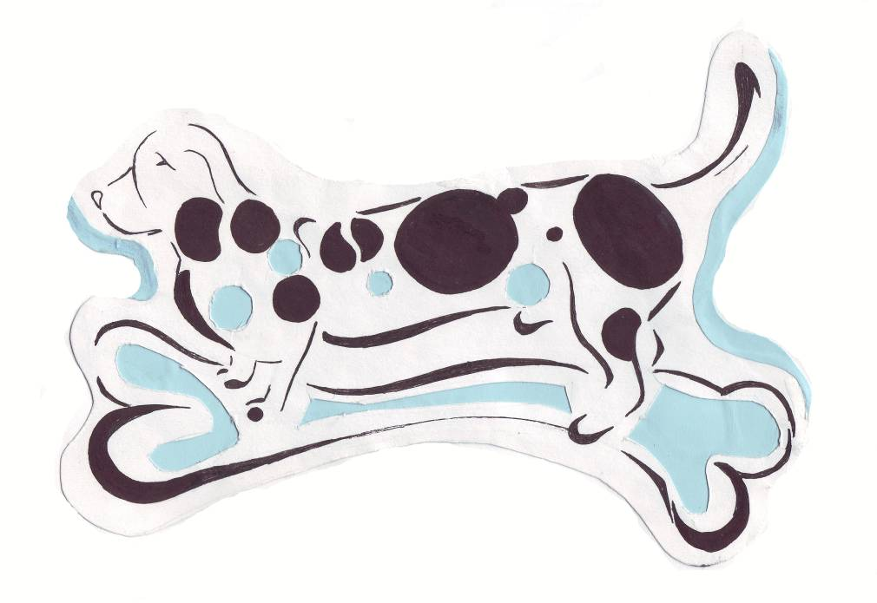
Рис. 16
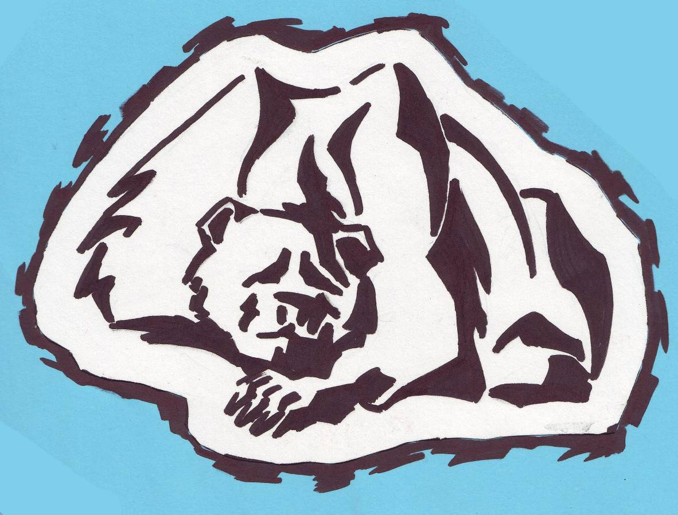
Рис. 17

  - Применение стилизованных элементов

Стилизация играет значительную роль в городской среде, печатной и рекламной продукции различных сферах человеческой жизни. Рассмотрим некоторые из них.
логотипы плакаты

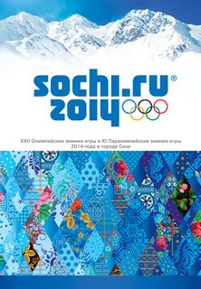
Рис. 18 Рис. 19

орнаменты элементы одежды
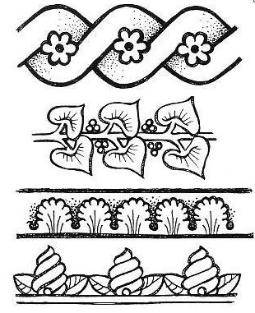
Рис. 20 Рис. 21

стилизация мебели

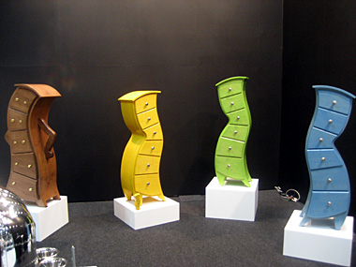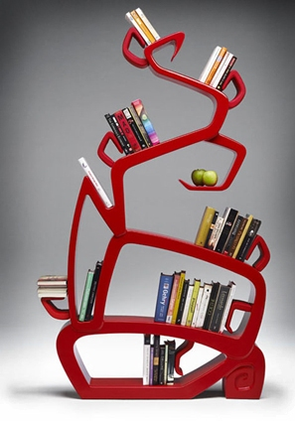
Рис. 22 Рис. 23

Стилизация задействована, как главное средство выражения идеи. Так же стилизация может проявляться в изобразительном искусстве. Ее начали применять в работах художники с середины XX века. Стилизацию используют современные художники - не заостряя внимание на воспроизведении действительности "документально", они прибегают к упрощению - стилизации и, главным образом, передают идею, задумку. Стилизация имеет место быть не только в передаче форм, но и цвета. В наши дни орнаментные композиции с элементами стилизации находят широкое применение в настенных росписях, лепных и резных украшениях, вышивке, расцветке тканей.

3. Стилизация в изобразительном искусстве

  - Стилизация в портрете
Портрет - жанр изобразительного искусства, предметом которого является изображение конкретного человека или группы людей. В искусстве портрета совмещаются художественные и внехудожественные функции. Но от произведений прикладного искусства портрет отличается тем, что в нем выражены качества и сходства внешности. Стилизованный же портрет отчуждает своего персонажа от действительной жизни, переносит его в мнимое художественное пространство. Сохраняя при этом сходство или только намекает на него.
Для стилизации портрета детям можно предложить стилизовать его как с реального прототипа, так и полностью вымышленным. Возможно даже с человека сидящего рядом, вариантов для фантазии большое множество.
а) на первом этапе стилизации делается портретный набросок с большей или меньшей степенью деталировки черт лица. Если стилизация ограничивается портретным наброском, то возникает упрощенный стилизованный портрет, в большей или меньшей степени отличающийся от реалистического изображения. Здесь почти не используются второстепенные детали лица или одежды. Для портретного наброска используются четкие, отчетливо видные линии.
б) на втором этапе при создании более полного и насыщенного стилизованного портрета уточняются очертания формы глаз, бровей, щек, подбородка и т.д., а затем очерчиваются области теней, которые лежат или могут лежать на лице. Для этого используются такие же четкие, отчетливые линии, как и для портретного наброска.
в) на заключительном этапе может производиться смешанное рисование, включающее использование цвета, оттенков, тени, цветной тени, или светотени, декора одежды и прически и т.д. В результате – предварительный портретный набросок, эскиз или упрощенное портретное изображение превращается в декоративный живописный портрет.

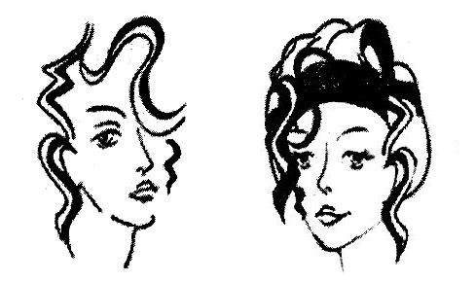

а)

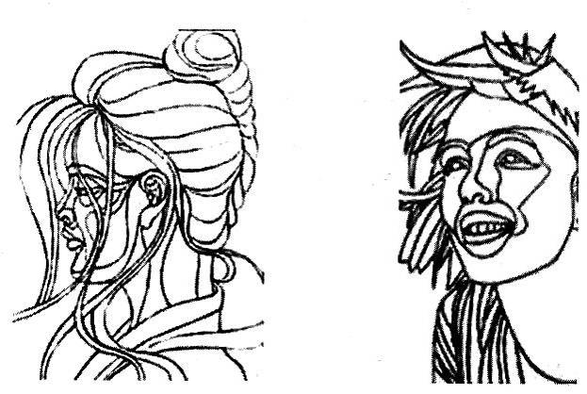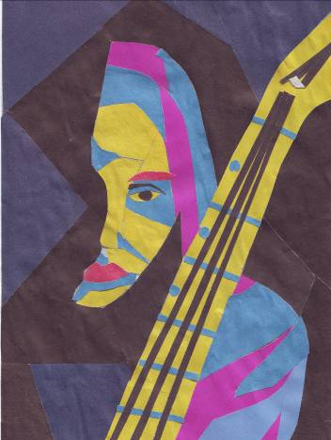

б) в)

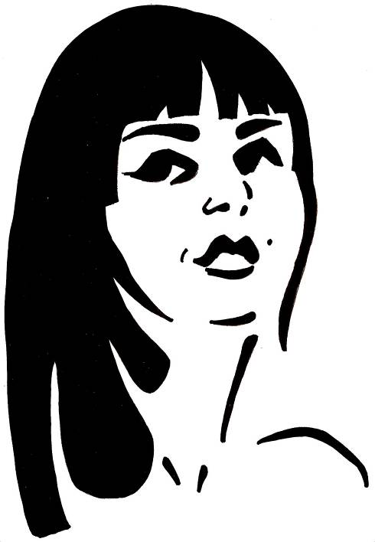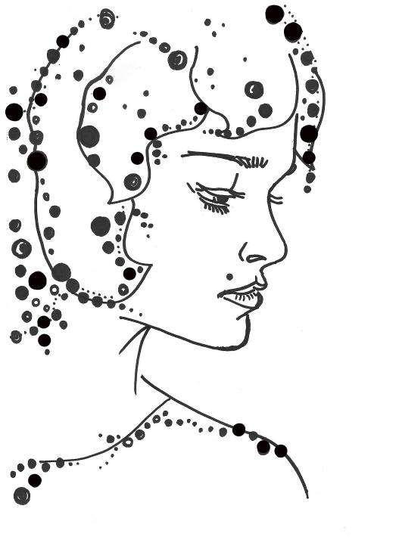

Рис. 24 Рис. 25

  - Стилизация в натюрморте

Натюрморт - жанр изобразительного искусства, в котором различные предметы объединены в единую группу, но специфика натюрморта такова, что требует от художника особого внимания к структуре объемов, фактуре поверхности предметов и их пространственных соотношений.
В стилизации натюрморта важна не только условность, присущая всему декоративному искусству, а важно скомпоновать все элементы изображения в едином плане. Цвет, фактура, линия должны быть подчинены одному замыслу.
Построение декоративного натюрморта базируется на выделении одного главного элемента, вокруг которого выстраивается, объединяющая все компоненты композиция. Стилизация может упрощать предметы до символов и силуэтов, а может, наоборот, за счет усложнения формы и насыщения декоративными деталями создать единый композиционный ансамбль.
Для создания декоративных стилизованных натюрмортов необходимо единство в натюрморте, правильно закомпанованные предметы, их единстве и гармонии. Нужно уделить внимание правильному выделению доминанты. Стилизация натюрмортов может быть выполнена в разных видах стилизации и техниками. Цвет может использоваться как с учетом натуральной окраски изображаемых объектов, так и произвольно в соответствии с авторским замыслом.
- Для начала нужно правильно выстроить реалистичный натюрморт или выполнить его поиски и выбрать лучший.
- определиться в техники стилизации цвете и применить их в натюрморте.
Главное в натюрморте, в том числе и стилизованном - уравновешенность. Динамика в композиции стилизованного натюрморта создается из форм с острыми углами, наклонных линий, ярких контрастов, а также не лишним будет применение членения плоскости на неравные части.
При создании статических и симметричных натюрмортов лучше использовать формы со строгими очертаниями, спокойных нежных цветов и неярких контрастов. При необходимости можно расчленить плоскость на равные части.
При работе со стилизованным натюрмортом необходимо сосредоточить внимание на пластике форм, их выразительности, декоративности, не забывая при этом о принципах построения, заботясь о правильном размещении предметов на плоскости.

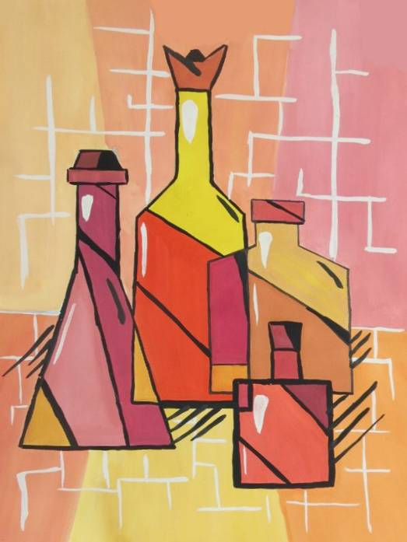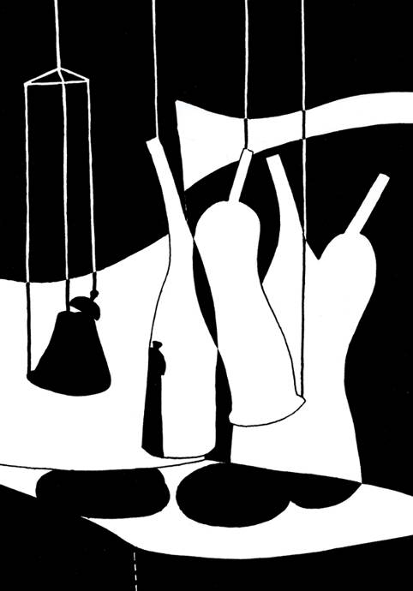
Рис. 26 Рис. 27
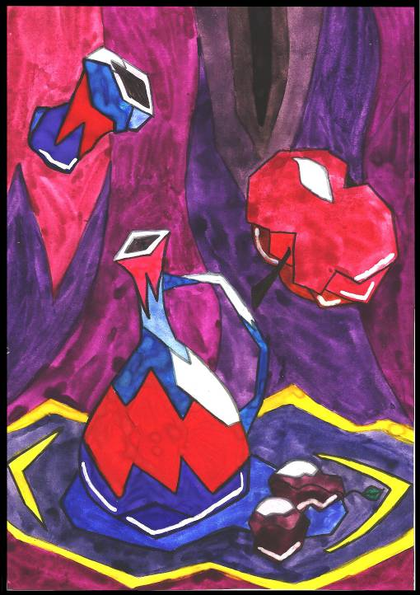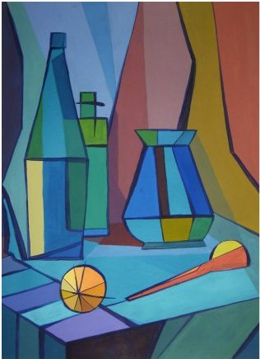
Рис. 28 Рис. 29

  - Стилизация в пейзаже

Пейзаж - жанр изобразительного искусства, в котором основным предметом изображения является первозданная, либо в той или иной степени преображённая человеком природа. Современные представления о пейзаже сформировались на протяжении столетий с развитием художественных приемов для его изображения. В пейзажном произведении особое значение придаётся построению перспективы и композиции вида, передаче состояния атмосферы, воздушной и световой среды, их изменчивости.
В отличие от живописного пейзажа, в стилизованном пейзаже отсутствует воздушная перспектива и все элементы переднего и заднего планов изображаются одинаково четкими.
Декор в пейзаже может использоваться как в большей, так и в меньшей степени. Композиция может быть достаточно насыщенна деталями или же акцентирована лишь на некоторых участках форм, которые желательно выделить.
После того как произведено обобщение форм изображаемого объекта и достигнут определенный уровень символичности изображения, стилизованный объект может быть помещен в органичную и свойственную ему окружающую среду или обстановку. Например, стилизованное дерево выглядит органично в стилизованном декоративном пейзаже, а абстрактное – в абстрактном. Основная разница между этими двумя видами пейзажа состоит в том, что в абстрактном пейзаже стилизация доходит до крайней степени условности, после которой пейзаж может потерять свою жанровую узнаваемость.
В основном декоративный пейзаж строится на упрощении деталей и акцентировании характерных линий и очертаний. Возможно и количественное изменение изображаемых объектов. Если этого требует замысел художника.
Как и любая декоративная плоскостная композиция, декоративный пейзаж, обычно выполняется в двухмерном пространстве, в котором задний и передний планы сближают с общим средним планом, а все объекты пейзажа показываются с одинаковой четкостью в условиях отсутствия линейной и воздушной перспектив.
Из объектов пейзаж убираются все мелкие подробности, особенно если они неоднократного в том или ином виде повторяются, упрощается сама форма этих объектов: сглаживаются рельефы гор, холмов и окружающей местности, обобщаются очертания облаков, лесных опушек, зарослей, морских берегов, рек и озер. Одновременно производится стилизация, которая заключается в выделении и акцентированном подчеркивании самых характерных и наиболее выразительных в декоративном отношении свойств и качеств объектов пейзажа. Изначально намечается общий рисунок без подробностей и деталировки объектов, далее пейзаж дорабатывается до завершения.

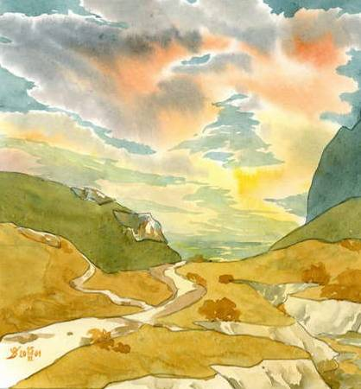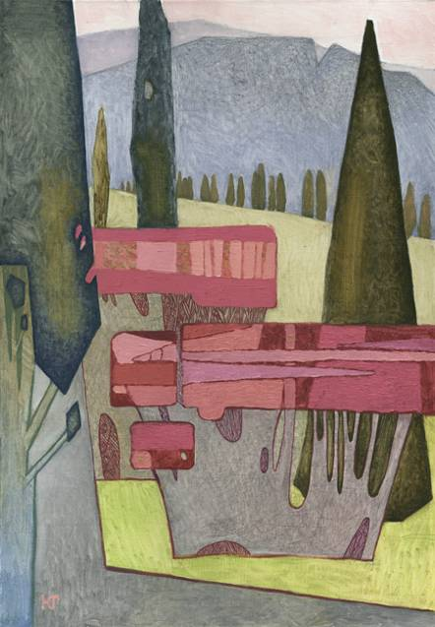
Рис. 23 Рис. 31

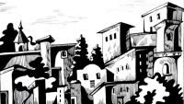
Рис. 32

  - Крайняя степень стилизации

Крайняя степень стилизации представляет собой упрощенное изображение, доведенное автором до абстрактных образов. Стилизованный объект может быть изображен только намеком на его узнаваемость или доведен до полной неузнаваемости.

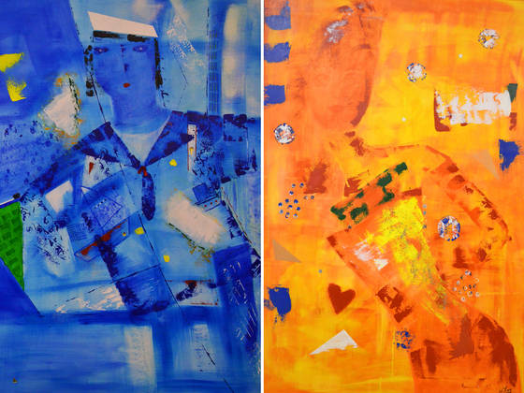
Рис. 33 Рис. 34

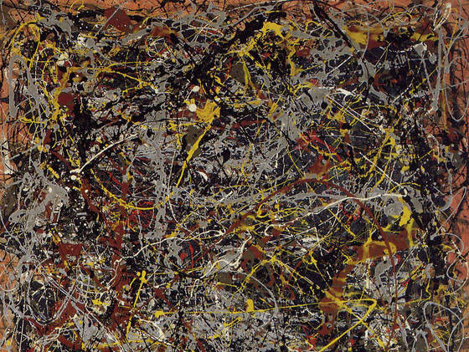
Рис. 35

- Методическая часть
- Примерные задания по темам стилизации
1.1 Стилизация растительных форм

Задание: Выполнить разработку стилизованных растительных форм (растения, цветка, листа, плода) используя все перечисленные приемы стилизации: (реалистичная зарисовка, обрубовка, геометризация форм, замена главного, трассировка (2), силуэт (2), декор (2).
[1.2 Приемы и средства стилизации]
Материалы: Гелиевая черная ручка.

Пример выполнения работы:
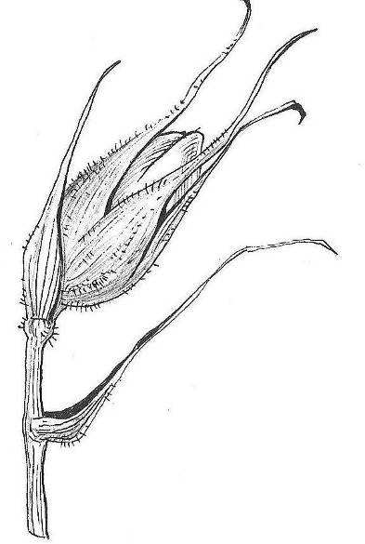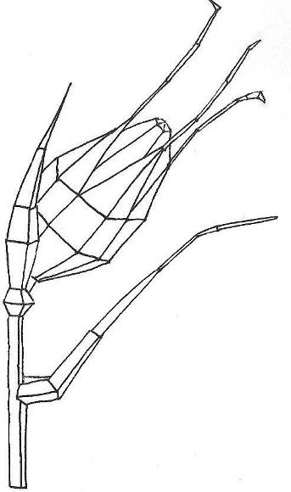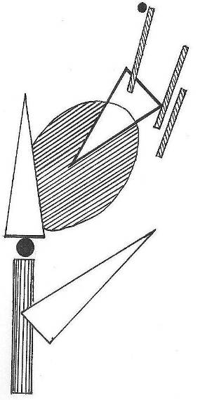
Рис.1 - реалистичная зарисовка Рис. 2 - обрубовка Рис. 3 - геометризация форм
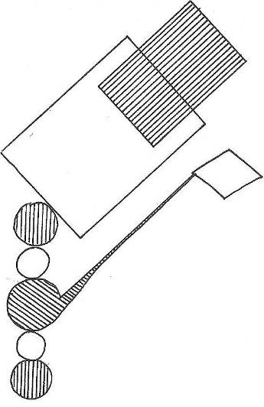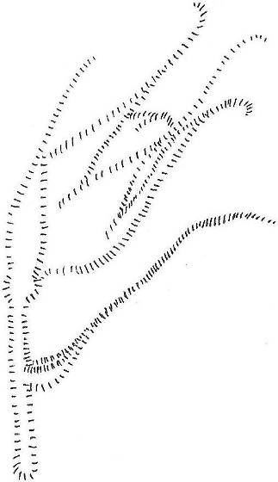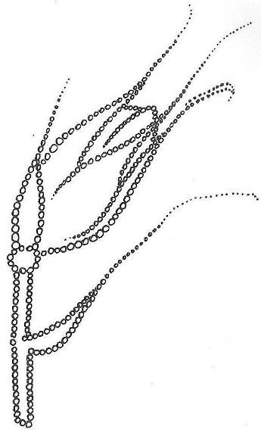
Рис. 4 - замена главного Рис. 5 - трассировка (штрих) Рис. 6 - трассировка (точка)

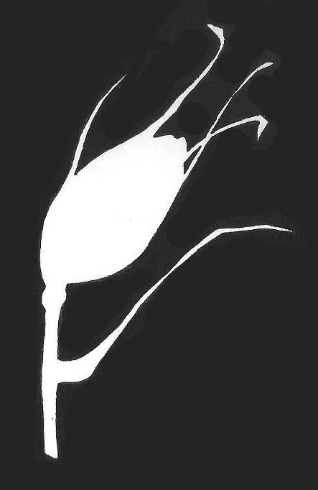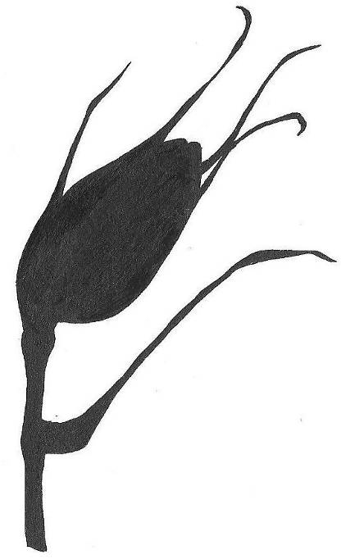
Рис. 7 - силуэт (белое на черном) Рис. 8 - силуэт (черное на белом)

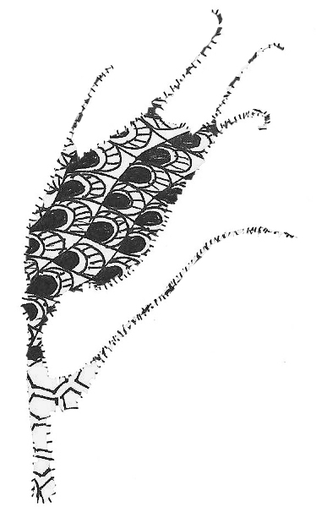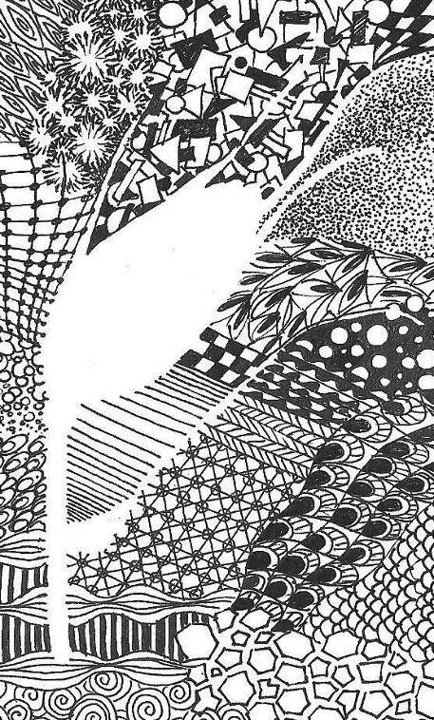
Рис. 9 - декор (внутренний) Рис. 10 - декор (фона)

Тема: «Волшебный цветок»
Задание: За основу для стилизации взять реалистичное изображение растения, цветка. Любое на выбор Выполнить поэтапную стилизацию растения описанную в [стр. 10, 2.1 Стилизация растительных форм] придать характерные не реалистичные особенности стилизуемому растению: комбинирование с другими растениями, или использование не живой природы, на выбор автора.
Материалы: черные гелиевая ручка, маркер, тушь. По желанию в дополнении использование гуаши (лаконичных цветов)

Пример выполнения работы:
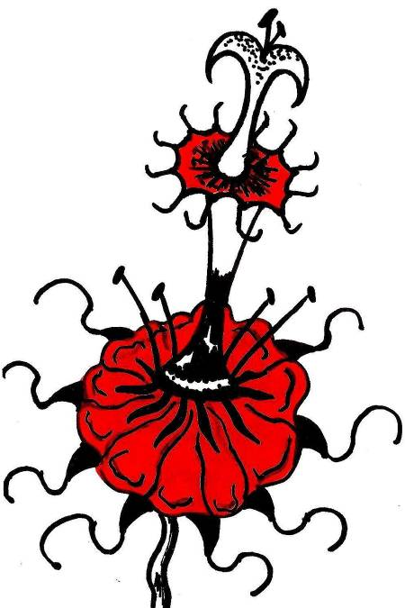
Рис. 11 Рис. 12

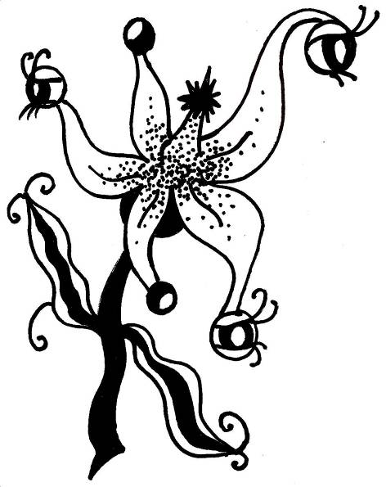
Рис. 13

Тема: «Заколдованные деревья»

Задание: Взять за основу реалистичное изображение дерева. Выполнить поэтапную стилизацию [2.1 Стилизация растительных форм, с. 10-11] с помощью применения различные характеристик.
Материалы: черные гелиевая ручка, маркер, тушь.

Пример выполнения работы:

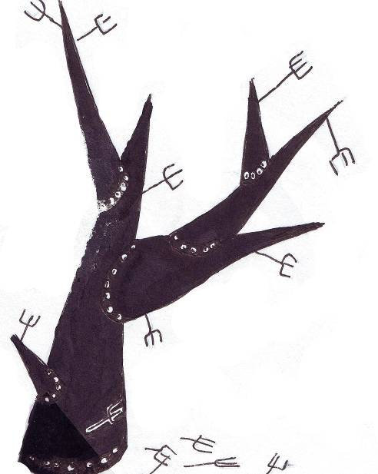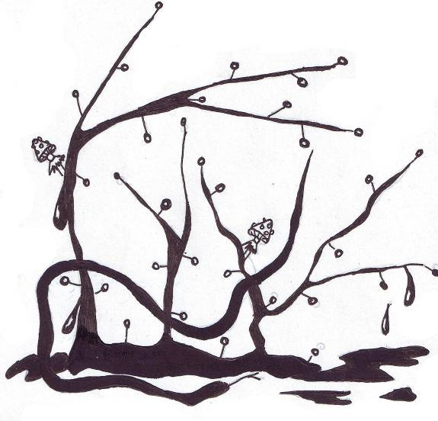
Рис. 14 - «Жесткость» Рис. 15 - «Ядовитость»

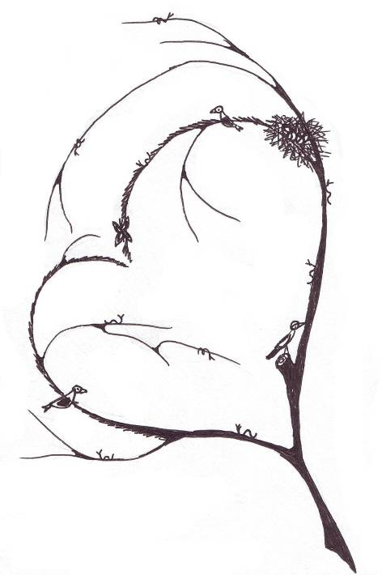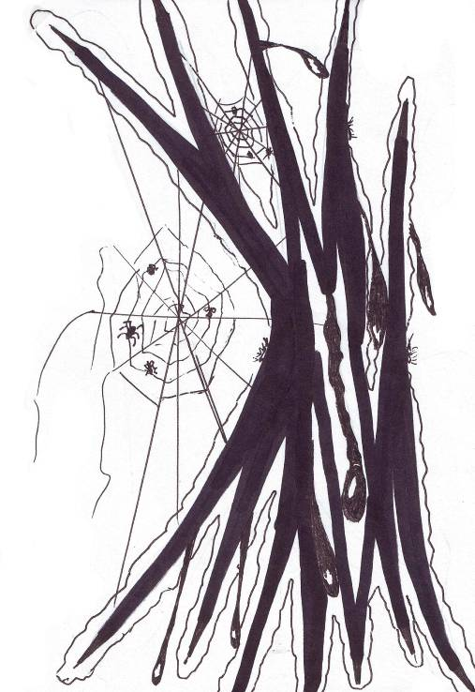
Рис. 16 - «Любовь» Рис. 17 - «Страх»
1.2 Стилизация животных

Тема: «Котейки»
Задание: Выполнить стилизацию двух иди более котов. Передать характер стилизуемых персонажей. Для этого можно использовать предложенные ниже темы или тему автора. (лежебока, хулиган, обжора, модница, звездочет, и т.п.)
Материалы: Гуашь (лаконичные цвета) черные гелиевая ручка, маркер.

Пример выполнения работы:
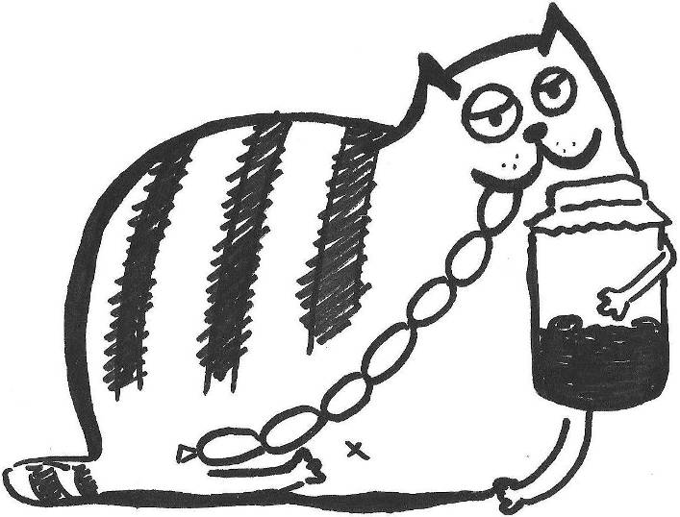ооооооо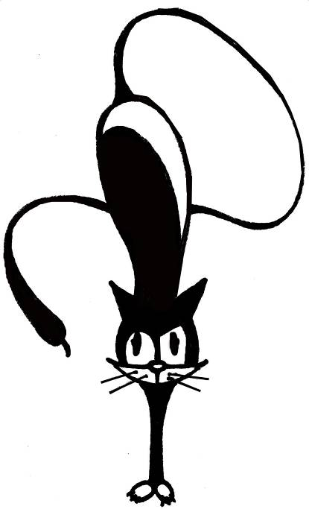
Рис. 18 Рис. 19

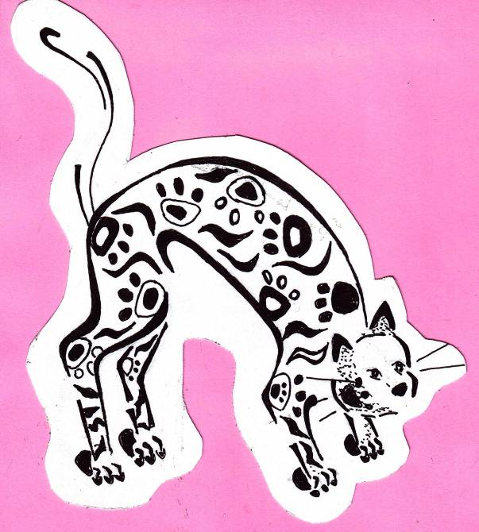
Рис. 20
  - Стилизация в портрете

Тема: «Конструктор»
Задание: Стилизовать портрет человека, заменяя реалистичные формы на геометрические. Составить портрет из кубических и геометрических форм разной величины. Цветовая гамма на выбор автора. Возможно использование обводки.
Материалы: черные гелиевая ручка, маркер, гуашь.

Пример выполнения работы:
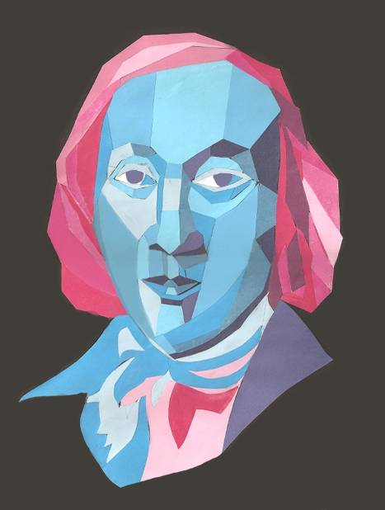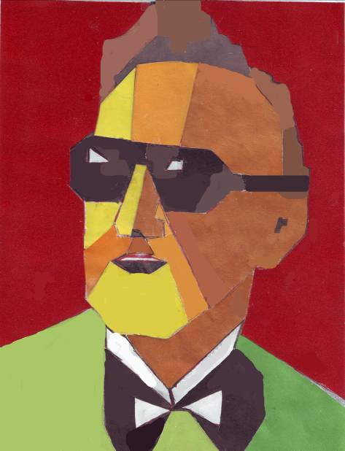
Рис. 21 Рис. 22

  - Стилизация в натюрморте

Тема: « Замерзший натюрморт»
Задание: Выполнить стилизацию реалистичного натюрморта используя холодную цветовую гамму. Стилизовать натюрморт, используя некоторые из перечисленных характеристик на выбор: «охлодить» предметы, сделать их колючими, ледяными, снежными, прозрачными и т.п. При стилизации придерживаться лаконичности, возможна обводка предметов.
Материалы: Гуашь, черный маркер, тушь.

Пример выполнения работы:
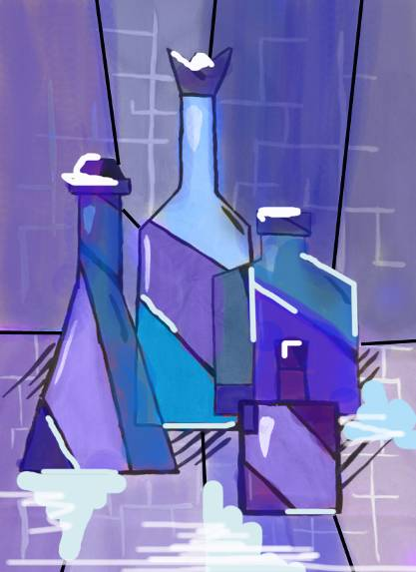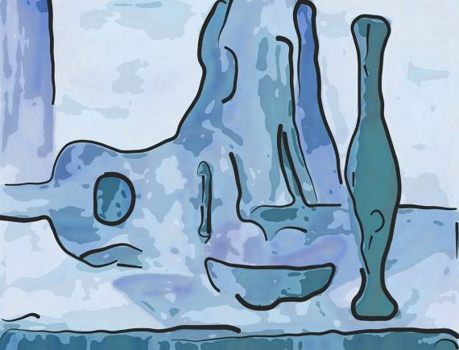
Рис . 23 Рис. 24

  - Стилизация в пейзаже

Тема: «Город будущего»
Задание: Выполнить стилизацию городского пейзажа. Для основы взять изображение реального существующего города, или придумать свой в процессе стилизации. Использовать в пейзаже городские постройки, дома и растительность необычных абстрактных форм. Цветовая гамма на выбор автора.
Материалы: черные гелиевая ручка, маркер, гуашь.

Пример выполнения работы:
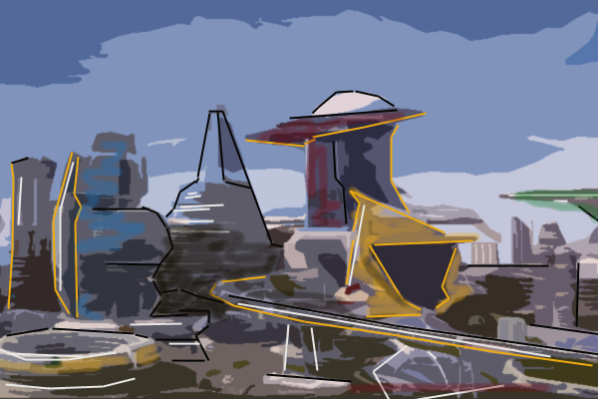
Рис. 25

Примерные конспекты занятий по стилизации

Проект учебного занятия 1

Стилизация растений.

Тема: «Фантастические цветы»

01.02.2014

Класс: 3-5

Цель: Выполнить стилизацию цветка. Познакомить воспитанников со стилизацией, приемами работы над изображением, средствами стилизации и способами их применения.

Задачи:

1.Обучать: основным средствам и способам стилизации, стилизации растительных объектов.
2. Развивать: художественно-образное мышление, фантазию и воображение через выполнение открытых творческих задач.

3. Воспитывать: усидчивость, аккуратность, интерес декоративно-прикладному искусству.

Тип урока: - изучение нового материала

Форма: традиционная

Оборудование: -наглядный материал: работы выполненные средствами стилизации, примеры стилизации.
Материалы: черные гелиевая ручка, маркер, тушь. По желанию в дополнении использование гуаши (лаконичных цветов)

Организационный момент: Встреча детей, общение.

- Здравствуйте, ребята. Проходите, готовьте нужные материалы и рассаживайтесь.

Беседа:

Тема нашего занятия «Фантастические цветы». Сегодня на мы с вами узнаем, что такое ‘Стилизация’. Познакомимся со средствами и приемами стилизации. И попробуем сами создать свой фантастический цветок.

Может быть кто-нибудь уже раньше слышал о стилизации?

(Ответы)

Стилизация - это упрощение или усложнение какого-либо предмета или изображения. Упрощенность - главная черта стилизованного объекта. Чтобы стилизировать рисунок, нужно отобрать основные, характерные черты изображаемого предмета. Ими могут служить объем предмета, линии и формы. (Обратить внимание на наглядности)

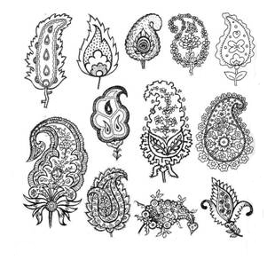

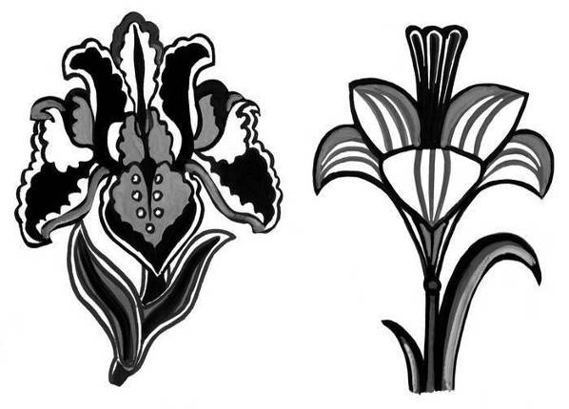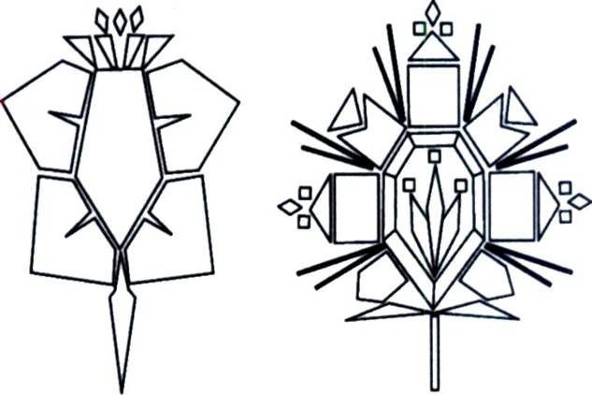

Когда они найдены, начинается работа над стилизацией предмета. Здесь нам опять не обойтись без воображение, которое само "дорисовывает" наш предмет. Полем наших действий является лист и. Можно ограничиться и быстрым, условным обозначением предмета, как бы намёком на него. Незаконченность и простота при этом служат одними из главных средств выразительности.

А где мы с вами можем встретить стилизованные объекты?

(Ответы)

Стилизация используется в логотипах, (К примеру логотип нарисованной коровы на пакете с молок) плакатах, орнаментах (на одежде и тканях), портретах, пейзажах, натюрмортах, (Обратить внимание на наглядности)- здесь задействована стилизация, как главное средство выражения идеи автора.

Давайте поподробнее рассмотрим средства стилизации.

В них входит:
Пятно – это одно из основных изобразительных средств, наряду с линией, точкой, штрихом. Изобразительное пятно характеризуется качествами силуэта, тона, фактуры.
Точка – это элементарное изобразительное средство, теоретически не имеет размеров, но в изобразительном искусстве используется в качестве пятна малого размера. Штрих – это изобразительное средство графического искусства. Совокупность линий различной толщины, направления и плотности. В отличие от точки, линии или сплошной заливки пятном, с помощью штриха можно моделировать объемную форму, передавать пространственные, тональные и светотеневые отношения. Штрих может быть прямым, наклонным, перекрестным, он имеет собственную направленность и экспрессию. Линия – это одно из основных изобразительных средств. В геометрическом смысле линия одномерна и представляет собой след от движущейся точки.
Силуэт – это разновидность графической техники в искусстве портрета. Техника используется для чётко профильного изображения человека.
Пятно - это изобразительно средство графики, состоящее из множества точек находящихся очень близко друг к другу и создающих общую массу.
Контур – это линия, очерчивающая предмет или его детали, средство художественной выразительности.
Давай рассмотрим приемы стилизации, каждый подробно на наглядностях.
1) реалистичная рисунок.
2) Превращение реалистичных изогнутых округлых плавных форм в резкие более прямые и острые. (Обрубовка)
3) Представление реалистичных форм в формы геометрические. (Геометризация форм)
4) Замена основной формы предмета на геометрические. (Замена главного)
5) Работа с штрихом, или точкой. (Трассировка формы)
6) Силуэт - разновидность графической техники в искусстве портрета. Техника используется для чётко профильного изображения человека.

7) Декор - совокупность элементов, составляющих внешнее оформление, украшение объекта, формы и так далее.
Рис.1 - реалистичная зарисовка Рис. 2 - обрубовка Рис. 3 - геометризация форм
Рис. 4 - замена главного Рис. 5 - трассировка (штрих) Рис. 6 - трассировка (точка)

Рис. 7 - силуэт (белое на черном) Рис. 8 - силуэт (черное на белом)

Рис. 9 - декор (внутренний) Рис. 10 - декор (фона)

Хорошо. Как я уже говорила, еще одна цель нашего занятия: Стилизация цветка или растения. Окружающая нас природа является прекрасным объектом для художественной стилизации. Один и тот же цветок можно изучать и отображать бесконечное множество раз, постоянно открывая новые его стороны. Нужно научиться видеть в природе образы, необходимо присматриваться и вглядываться в них. А стилизация дополнит эти образы- в ней вы можете фантазировать и импровизировать.
Каждое растение, каждый цветок уникальны и обладают своими особенностями. Подмечая эти особенности, их нужно использовать в стилизации.
Какие особенности данного растения можно использовать при его стилизации?
(общую форму, форму лепестков, строение, пластику стебля и т.д.)
По каким признакам вы узнали, какое растение взято за основу данной стилизации?
(по общей форме, форме лепестков, строению, сочетанию цветов и т.п.

г) на третьем этапе на окрашенный контур листа наносится декор, который может быть выбран.
Например, колючее растение отличает наличие шипов и угловатости в форме листьев, стало быть, при стилизации можно использовать острые углы, прямые линии, ломаный силуэт, применить контрасты при графической обработке формы, линию и пятно, светлое и темное.
Наоборот, для вьюна характерна плавная тягучесть стволов и мягкая пластика форм листка и цветка, поэтому в стилизации будут преобладать извилистые, округлые формы и деликатная проработка деталей с использованием преимущественно тонкой линии, мягких тональных и цветовых отношений.
Один и тот же мотив может быть трансформирован по-разному: близко к натуре или в виде намека на нее, ассоциативно; однако любое растение при стилизации нельзя лишать узнаваемости (демонстративный материал- фотографии и рисунки с примерами стилизации растений).

Практическая работа:
Сейчас каждый выберет себе цветок (растение) которое он захочет стилизовать. То есть изменить, сделать более интересным и создать свой .фантастический цветочек. За основу для стилизации взять реалистичное изображение растения, цветка. Выбрать цветок на предложенных карточках. Выполнить поэтапную стилизацию растения (цветка), придать характерные не реалистичные особенности; комбинирование с другими растениями, или использование не живой природы, на ваш выбор.
Используя средства и приемов стилизации, с которыми мы с вами познакомились сегодня. Стилизовать цветок используя полностью все его составляющие: стебель, цветок, листья, возможно плод или бутон. Возможно изображение только в черно-белом соотношении или в цветном. Приступаем.

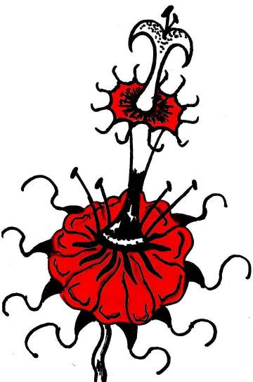  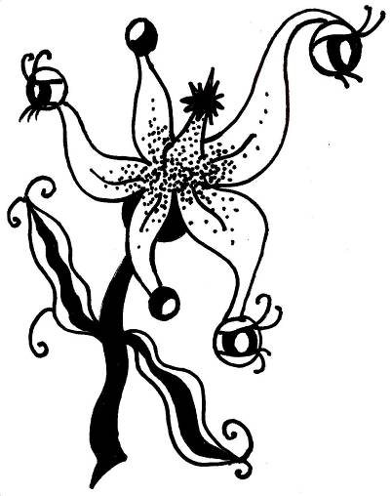 мммммРис. 11 Рис. 12 Рис. 13

Итог учебного занятия: Давайте посмотрим, что у нас с вами получилось. Какие интересные, креативные цветы у нас получились. Действительно фантастические. Настоящие шедевры искусства.

Вопросы к учащимся: С каким приемом работы над изображением мы познакомились? Что такое стилизация?

В каких сферах мы можем встретить стилизацию?

Какие средства стилизации вы узнали?

За счет чего правильно можно стилизовать объект? (Ответы)

Молодцы! Отлично поработали!

Проект учебного занятия 2

Стилизация животных

Тема: «Волшебный зоопарк»

01.05.2014

Класс: 3

Цель: Выполнить стилизацию образа животного через комбинирование приемов и средств стилизации.

Задачи:

1.Обучать: стилизации животных
2.Развивать: умения работать разными материалами, художественно-образное мышление, воображение, через выполнение открытых творческих задач.

3.Воспитывать: аккуратность, терпение, интерес декоративно-прикладному искусству, любовь к живой природе.

Тип урока: - закрепление

- изучение нового материала

Форма: традиционная

Оборудование: - наглядный материал: изображения примерами стилизации животных.

Организационный момент: Встреча детей, общение.

- Здравствуйте, ребята, пожалуйста, проходите.

Беседа:
Ребята, а вы любите животных?
Я не сомневалась. Сегодня на занятии мы с вами будем заниматься стилизацией животных. Тема нашего занятия «Волшебный зоопарк»
Как вы думаете, какие животные могут появиться в таком необычном зоопарке?
(Ответы)
Может быть, у животных будет необычная форма тела или цвет. Возможно, животные вообще будут с узорами на теле.
Это решать вам.
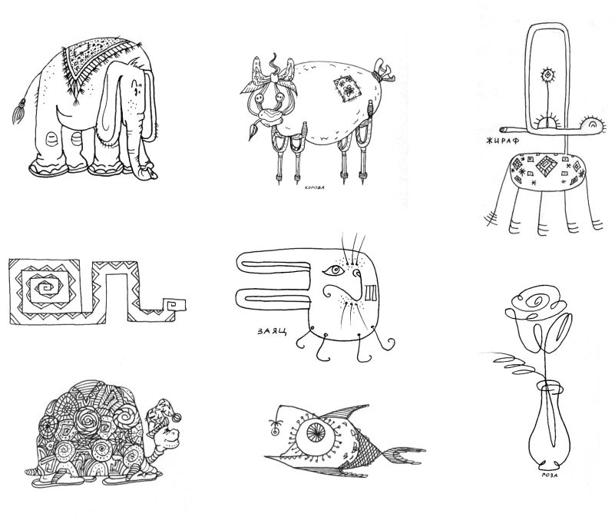
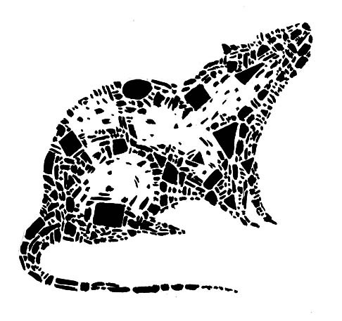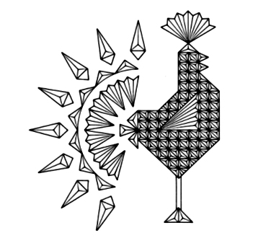
Поможет нам в создании таких интересных животных стилизация.
Давай те вспомним, что такое стилизации.
Стилизация - это упрощение или усложнение какого-либо предмета или изображения. Упрощенность - главная черта стилизованного объекта. Чтобы стилизировать рисунок, нужно отобрать основные, характерные черты изображаемого предмета. Ими могут служить объем предмета, линии и формы.

А какие приемы и средства стилизации вы знаете?
Пятно – это одно из основных изобразительных средств, наряду с линией, точкой, штрихом. Изобразительное пятно характеризуется качествами силуэта, тона, фактуры.
Точка – это элементарное изобразительное средство, теоретически не имеет размеров, но в изобразительном искусстве используется в качестве пятна малого размера. Штрих – это изобразительное средство графического искусства. Совокупность линий различной толщины, направления и плотности. В отличие от точки, линии или сплошной заливки пятном, с помощью штриха можно моделировать объемную форму, передавать пространственные, тональные и светотеневые отношения. Штрих может быть прямым, наклонным, перекрестным, он имеет собственную направленность и экспрессию. Линия – это одно из основных изобразительных средств. В геометрическом смысле линия одномерна и представляет собой след от движущейся точки.
Силуэт – это разновидность графической техники в искусстве портрета. Техника используется для чётко профильного изображения человека.
Пятно - это изобразительно средство графики, состоящее из множества точек находящихся очень близко друг к другу и создающих общую массу.
Контур – это линия, очерчивающая предмет или его детали, средство художественной выразительности.
Давай рассмотрим приемы стилизации, каждый подробно на наглядностях.
1) реалистичный рисунок.
2) Превращение реалистичных изогнутых округлых плавных форм в резкие более прямые и острые. (Обрубовка)
3) Представление реалистичных форм в формы геометрические. (Геометризация форм)
4) Замена основной формы предмета на геометрические. (Замена главного)
5) Работа с штрихом, или точкой. (Трассировка формы)
6) Силуэт - разновидность графической техники в искусстве портрета. Техника используется для чётко профильного изображения человека.
7) Декор - совокупность элементов, составляющих внешнее оформление, украшение объекта, формы

Вспомнили.
Стилизация животных появилась очень давно. Примером этому являются первые наскальные рисунки. Построения стилизации животных с тех пор не изменилось.
Стилизация животных может быть как абсолютно схематичной, примерно узнаваемой, так и приближенным к оригиналу. Художник не берет объект целиком, а выбирает самое важное и характерное, усиливает характерное, опуская незначительные детали, и создает обобщенный новый образ.

Практическая работа:
Выполнить стилизацию образа животного через комбинирование приемов и средств стилизации.
Для начала нужно выбрать реалистичное животное для стилизации. Изучить форму, характера, линии. Возможно вы придумаете целую историю своему животному.
Можно изменить форму, или наоборот добавить несуществующие в природе элементы и декор, но, не смотря на изменения, образ животного, должен оставаться узнаваемым.

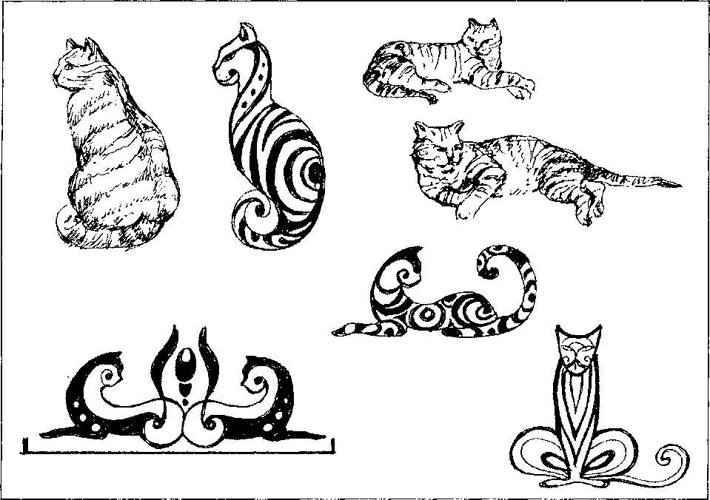

Здесь есть множество возможностей и вариантов. На что способно ваше воображение. Материалы, которыми будите выполнять работу, можете выбрать сами: гуашевые краски, карандаши, ручки цветные или черные, фломастеры, или маркеры.

Итог учебного занятия:

Только посмотрите какой чудесный у нас получился зоопарк. В нем живут интересные, необычные звери из далеких стран а может и с других планет.

Возможно, кто-нибудь желает рассказать историю своего чудесного зверя (животного)

Вопросы к учащимся:
С помощью чего мы можем выполнить стилизацию животных?

Что такое стилизация?
Какие средства стилизации используют при работе с изображением?
(ответы)

Литература

Варава, Л. Современная энциклопедия декоративно-прикладного искусства [Текст] / Л. Варава. - Донецк: БАО, 2012. - 303 с.

Выготский, Л.С. Психология искусства [Текст] / Л.С. Выготский. - Ростов н/Д: Сфера, 1998. – 233 с.
3. Гамаюнов, В.Н. Основы дизайна [Текст] / В.Н. Гамаюнов. - М.: Альфа, 1993. – 103 с.

4. Грибова, Л.С. Декоративно-прикладное искусство [Текст] / Л.С. Грибова. - М.: Наука, 1980. - 62 с.
- Даглдиян, К.Т. Декоративная композиция Ростов [Текст] / К.Т. Даглдиян. - н/Д.: Феникс, 2008. – 247 с.

6. Ильенков, Э.В. Личность и творчество [Текст] / Э.В. Ильенков. - М.: Дрофа, 1998. - 373 c.
7. Капланова, С.Г. От замысла и натуры к законченному произведению [Текст] / С.Г. Капланова. - М.: Искусство, 1997. – 257 с.
8. Комарова, Т.С. Методика обучения изобразительной деятельности [Текст] / Т. С. Комарова. – М.: Просвещение, 1995. – 342 c.
9. Кузин, В.С. Вопросы изобразительного искусства [Текст] / В.С. Кузин. - М.: Эксмо, 2001. – 240 с.

Мальбахов, Б.Х. Художественные особенности декоративно-прикладного искусства адыгов [Текст] / Б.Х. Мальбахов. - Нальчик: КБГУ, 2001. - 347 с.

Молотова, В.Н. Декоративно-прикладное искусство [Текст] / В.Н. Молотова. - М.: ФОРУМ, 2010. — 288 с.

Паньшина, И.Н. Декоративно-прикладное искусство [Текст] / И.Н. Паньшина. - Минск: Народная асвета, 1975. - 375 с.
- Пономарьков, С.И. Декоративно-прикладное искусство [Текст] / С.И. Пономарьков. - М.: Знание, 1998. –227 с.
- Ростовцев, Н.Н. Методика преподавания изобразительного искусства в школе [Текст] / Н.Н. Ростовцев. - М.: Просвещение, 2000. – 304 с.
- Соловьев, С.А. Декоративное оформление [Текст] / С.А. Соловьев. - М.: Просвещение, 1987. – 156 с.

